To gather, to get her.
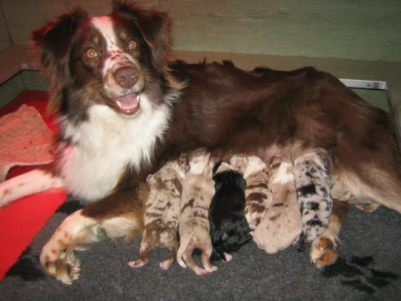
Een kort verhaal door Inge Dijks,
03 01 2017, in liefdevolle herinnering aan Texas, Wyndanwoods Unforgettable Fire

Ze was een Australian Shepherd Dog, een redtri.
Ze had gele ogen, in de ras standaard heet dat “Amberkleurige ogen”.
Maar wij vinden het geel.
Ze werd verkocht toen ze zeven weken oud was.

Op vrijdag nog was ze èèn met 10 warme lijfjes en een moeder.
In de loop van een paar dagen werden er steeds lijfjes van haar weggenomen. Tot zijzelf aan de beurt was.

Het was een brij van nieuw en veel.
In het nieuwe huis, op de bank was er eindelijk iets bekends: een kater. Blij stak ze haar neus in zijn richting en had meteen een haal te pakken.
De mensen waren met veel. Ze kon niet tellen, maar het waren er veel meer dan thuis. Ze maakten veel lawaai, en de samenstelling van de groep was steeds weer anders.
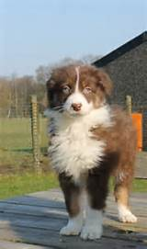
Langzamerhand drong een van die mensen vaker in haar bewustzijn door. Ze begon haar te herkennen, en richtte al haar aandacht op háár. Dat werd bekend en vertrouwd.
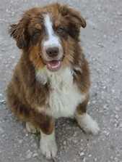
De anderen bleven in de schemer van haar aandacht.
Haar lijf groeide als kool.
De mensen vonden haar lelijk worden, met die half volwassen botten en dat haar dat nog niet wilde golven in de wind.
Ze voelde hun teleurstelling als een vage vreemdheid om haar hart.
Maar hoe groter ze werd, hoe vaker ze mee mocht, wandelen, naar school en in de auto, naar het bos.
Ze mocht los, rennen met de mensenkinderen. Ze kreeg er plezier in ze bij elkaar te houden.
Hun samen houden was haar missie.
Ze liepen nooit netjes met z’n allen bij elkaar, altijd waren er wel een paar van het pad af, die achterbleven, of juist vooruit gingen.
Ze cirkelde om hen heen, en voelde hun blije speelsheid, hun eenheid en iets van hun trots. Ze kreeg vertrouwen in dit deel van zichzelf: het bij elkaar houden van de groep; ze kon het, ze wou het, en het was belangrijk.
Ook als ze alleen op pad was, met Haar-die-ze-kende, mocht ze steeds vaker los. Al rennend keek ze voortdurend om; is ze er nog? Elke 10 stappen draaide ze haar hoofd; ja ze kwam mee… voor ze weer naar voren vloog.
Vaak vergat ze dat ze een lichaam had, zo heerlijk kon ze rennen, zo hoog kon ze springen, zo makkelijk kon ze wenden in de lucht.
In volle galop achteromkijkend naar Haar-die-ze-kende knalde ze eens tegen een paal. Ze gilde het uit, kon niet meer bewegen en moest naar huis gedragen worden.
Zo leerde het leven haar de lesjes die ze nodig had, soms pijnlijke, soms beschamende, soms lieve en leuke lesjes.

Van binnen bleef de herinnering van 10 warme lijfjes. Ze wist het niet, maar ze keek voortdurend naar ze uit. Ze zocht hen -niet met haar Amberkleurige ogen- maar met haar hart. Zo kwam het dat ze soms per ongeluk in een groep wandelaars verzeild raakte, hun samen-veld trok haar aan. Dan bleef ze staan, met haar gele ogen keek ze naar hen op, wachtend tot al haar zintuigen zich zo organiseerden dat ze weer begreep wat ze aan het doen was, wie ze was… dat duurde vaak een poosje.
Soms sprak een van hen haar vriendelijk aan; hè hondje, ben je verdwaald? (Zo zag het er ook uit, een prachtige hond met gele ogen en een verwachtingsvolle blik, die zomaar ineens voor je staat.) Dan schrok ze zich lam; kwam uit haar trance en begon fel te blaffen. De mensen schrokken daar altijd van en vonden die plotselinge omslag pijnlijk.
Zo kwam het dat ze voor mensen op haar hoede bleef. Ze zocht in hun gezamenlijkheid naar de herinnering van haar eigen samenzijn met 10. Maar voor ze het besefte belandde ze dan in hun territorium, kon er niet zo snel weer uit, en schrok tot in haar ziel als ze haar aanspraken.
Ze bezeerde zich aan die vergissingen. Ze verzamelde die angstige momenten en paste er goed op, zo maakte ze een landkaart van te vermijden gedrag. Elk incident dat pijn deed werd een markering op haar kaart.
Nooit vroeg ze zich af of het aan de ànder lag. Nooit vroeg ze zich af of het misschien wel meeviel. Zij wilde leren in de mensenwereld veilig te zijn en deed haar best geen fouten te maken.
Toen Haar-die-ze-kende een lange tijd weg was, begon ze zich te richten op de rest van de groep. Dat vulde onverwachts voor een groot deel haar samengevoel. Ze ontspande, ze was niet langer een met 1 Ander, maar eindelijk weer Samen-met-veel.
Op een dag adopteerde de familie nog een hond. Een koppige moedige volwassen labrador genaamd Lone. Hij was zo anders. Hij dacht niet na, maar deed wat hem goed dunkt. Hij maakte de ene fout na de andere, greep een kind in de arm, jatte zakken vol met drop, viel uit naar andere honden, snuffelde aan kruisen, maar schaamde zich nooit.
Hij deed haar voor hoe ze uit het veld van anderen kon blijven. Soms overdreef hij zijn lessen, voor zijn eigen lol. Eens in het park kwam hen in de verte een groep tegemoet. Zij bleef staan kijken, al gefascineerd door hun energie, maar hij sprong in het water en zwom in een grote boog eromheen.
Ze keek de kunst af, en in haar hoofd werden nieuwe dingen mogelijk. Ze leerde omtrekkende bewegingen te maken, om de mensen heen. Ze leerde haar aandacht bewust af te buigen. Ze leerde anderen negeren, vreemden niet te lang aan te staren, ruime bochten maken en confrontaties vermijden. Ze begon zich vrij te voelen. De wereld was óók voor haar, haar plaats om te rennen als de wind, te vliegen zonder vleugels, onbezorgd de frisbee uit de lucht grijpend, zonder zich te bekommeren om de vreemden om haar heen.
Op een avond waren de honden alleen thuis. Ze pakte haar landkaart van pijnpunten, en begon zich er weer in te verdiepen. De labrador die beslist niet van studeren hield bromde; wat doe je? Toen ze het had uitgelegd keken ze elkaar aan. Uit haar hart sprong vreugde naar dat van hem. Ze grepen de kaart en scheurden hem samen uit elkaar.
Toen de familie thuiskwam en de ravage zag zette de labrador voor het eerst in zijn leven zijn lichaam in een onderdanige houding, en keek schuldig.
Hij overtuigde hen—bijna.
De mensen lachten.
En voor het eerst verstond ze haar naam:
Together.
